**[НҮҮР]**



**ШУДАРГА ӨРСӨЛДӨӨН**

**ХЭРЭГЛЭГЧИЙН ТӨЛӨӨ ГАЗАР**

ШУДАРГА ӨРСӨЛДӨӨН,

ХЭРЭГЛЭГЧИЙН ТӨЛӨӨ

УЛИРАЛ ТУТМЫН МЭДЭЭЛЛИЙН СЭТГҮҮЛ

Цуврал №01/03

2017 он

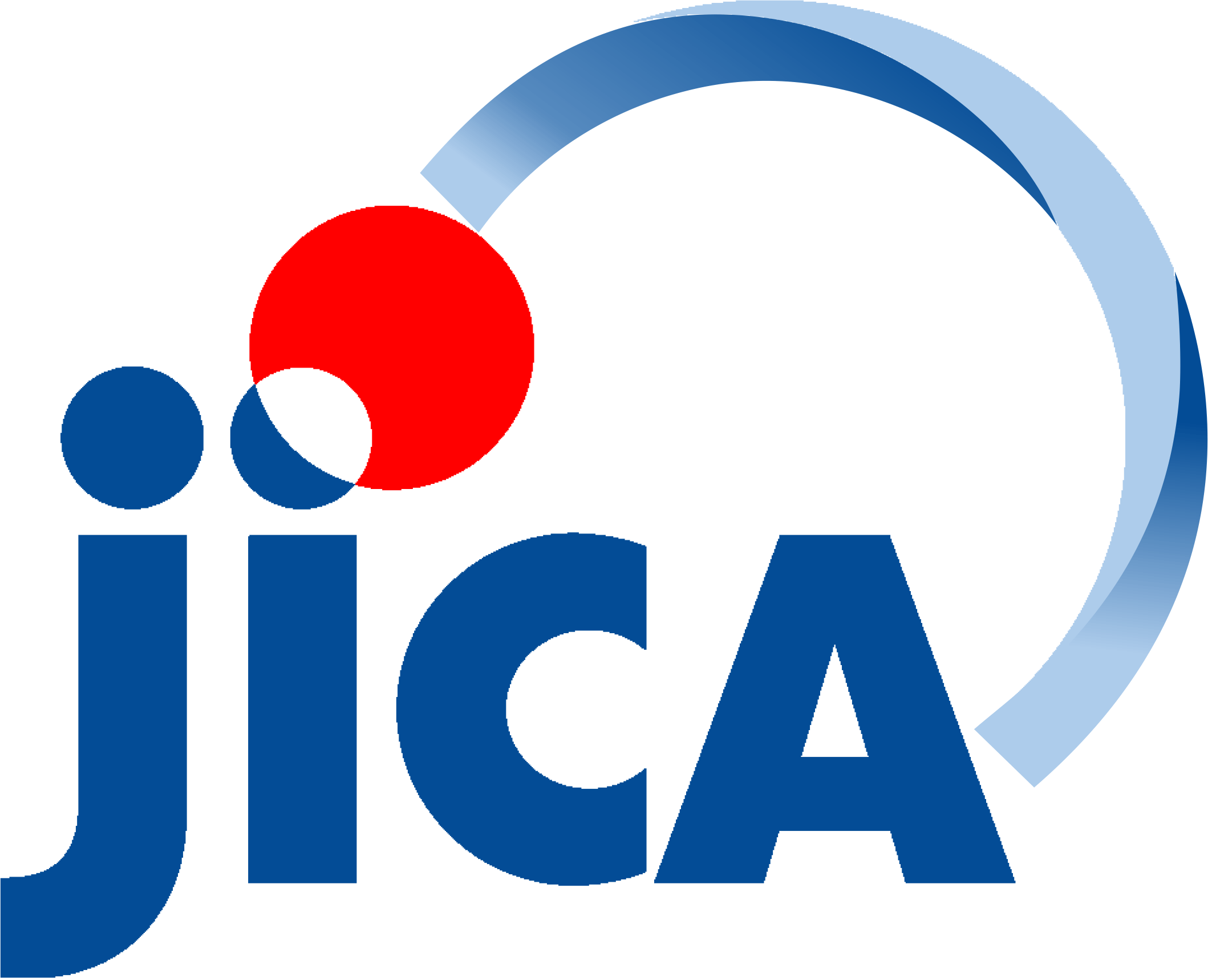

ЯПОНЫ ОЛОН УЛСЫН ХАМТЫН АЖИЛЛАГААНЫ БАЙГУУЛЛАГА (ЖАЙКА)-ЫН САНХҮҮЖИЛТЭЭР ХЭРЭГЖҮҮЛЖ БУЙ “МОНГОЛ УЛСЫН ШУДАРГА ӨРСӨЛДӨӨНИЙ ОРЧИНГ БЭХЖҮҮЛЭХ НЬ” ТӨСЛИЙН ДЭМЖЛЭГТЭЙГЭЭР ХЭВЛҮҮЛЭВ.

**Сэтгүүлийг эрхлэн гаргах зөвлөл:**

Дарга:

Ш.Цэрэндулам (Хамтын ажиллагааны газрын дарга)

Нарийн бичгийн дарга:

Д.Доржнамжим (Хамтын ажиллагааны газрын мэргэжилтэн)

Гишүүд:

Б.Оюунцэцэг (Төрийн захиргаа, удирдлагын газрын ахлах мэргэжилтэн)

Ц.Тэрбиш (Төрийн захиргаа, удирдлагын газрын ахлах мэргэжилтэн)

Б.Мөнхханд (Хэрэглэгчийн эрхийг хамгаалах газрын ахлах мэргэжилтэн)

Б.Наранцэцэг (Өрсөлдөөний бодлого, зохицуулалын газрын мэргэжилтэн)

О.Мөнхзул (Зах зээл судалгааны газрын мэргэжилтэн)

Э.Болортуяа (Хамтын ажиллагааны газрын мэргэжилтэн)

С.Буянхишиг (Нийслэлийн Хэрэглэгчийн эрх ашгийг хамгаалах нийгэмлэгийн

ажлын албаны дарга)

1000 хувь хэвлэв.

Үнэгүй тараагдана.

2016 оны 12 дугаар сар

**[ДЭД НҮҮР]**



**ШУДАРГА ӨРСӨЛДӨӨН**

**ХЭРЭГЛЭГЧИЙН ТӨЛӨӨ ГАЗАР**

ШУДАРГА ӨРСӨЛДӨӨН,

ХЭРЭГЛЭГЧИЙН ТӨЛӨӨ

УЛИРАЛ ТУТМЫН МЭДЭЭЛЛИЙН СЭТГҮҮЛ

Цуврал №01/03

2017 он